**BASE DE DATOS PROYETO INF-328**

Alumno (ID_ALUMNO, Nombre, ApellidoP, ApellidoM, Telefono)

Materia (ID_MATERIA, Nombre)

Docente (ID_DOCENTE, Nombre ApellidoP, ApellidoM, Telefono, Gmail)

Periodo (ID_PERIODO, Nombre, FechaInic, FechaFin)

Nota (ID_NOTA, ID_ALUMNO, ID_PERIODO, ID_ CLASE, Calificación)

Clase (ID_CLASE, ID_MATERIA, ID_DOCENTE, capacidad, ID_PERIODO)

**DIAGRAMA ER**

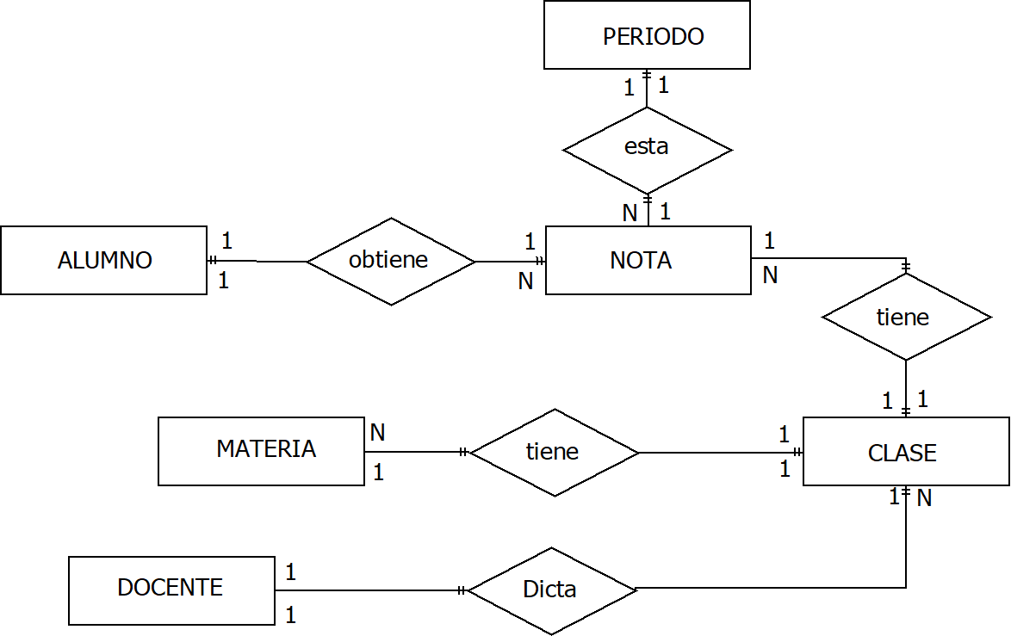

**DIAGRAMA RELACIONAL**

